 | Departamento de Tecnología Informática - DETIN
MATERIA: |  | Tema: | Instancia:
Docente: |  | Tema: | Fecha:

NOMBRE Y APELLIDO: ……………………………………………………………………...…… |  |  |  |  |  |  | LU: ………………...……………..…………..
Carrera: ……..………………………………………………………………………………………… |  |  |  |  |  |  | Cantidad de hojas entregadas: ………
Consignas para desarrollo del examen
- Lea atentamente cada una de las preguntas para asegurarse de responder exactamente lo que se solicita.
- Piense y elabore su respuesta de forma tal que la misma sea clara y concisa.
- Se evaluará tanto el conocimiento como la claridad de la exposición (incluida ortografía).
- La interpretación forma parte del examen y de su nota final.
- Cada pregunta tiene su puntuación siendo la nota final definida por la tabla adjunta.
- No está permitido el uso del celular ni de ningún otro artefacto tecnológico durante el examen (salvo calculadora) y los mismos deben estar guardados debidamente al frente o fondo del aula.
- No está permitido consultar libros, cuadernos o apuntes durante el examen. Recuerde que la honestidad académica contribuye a su formación personal y si la infringe, recursará la materia recibiendo sanción.
Condiciones de aprobación: Nota 4, debe contestar correctamente como mínimo el 60% de las preguntas formuladas.
Duración del examen: 120 minutos.
Escala de Notas:
Puntaje | 0 - 59 | 60 - 64 | 65 - 69 | 70 - 74 | 75 - 79 | 80 - 87 |  | 88 - 94 | 95 - 100
Nota | Desaprobado | 4 | 5 | 6 | 7 | 8 |  | 9 | 10

Ejercicio 1 – Diagrama de Clases
Una empresa de comercio electrónico necesita desarrollar un módulo para calcular el costo de envío de sus pedidos.
El sistema permite realizar envíos mediante:
- Envío estándar.
- Envío express.
- Retiro en sucursal.
Actualmente, el equipo realizó el siguiente diseño preliminar:
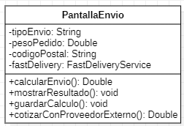
El método calcularEnvio() analiza el valor de tipoEnvio mediante estructuras condicionales y aplica una fórmula diferente para cada modalidad.

La empresa también desea incorporar un proveedor externo llamado FastDeliveryService, cuya interfaz no puede modificarse:
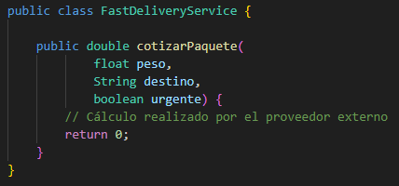
La interfaz gráfica actual realiza el cálculo, accede directamente al proveedor externo, guarda el resultado y lo muestra al usuario.
En el futuro se espera incorporar nuevas modalidades de envío y reemplazar el proveedor externo sin modificar la lógica principal del sistema.
Se solicita
- Indique qué patrones o principios GRASP podrían aplicarse para mejorar el diseño. Justifique.
- Rediseñe el diagrama de clases aplicando:
  - MVC.
  - Strategy.
  - Adapter.
  - Los patrones GRASP que considere apropiados.
- Indique qué responsabilidad tendría cada componente dentro de MVC:
  - Modelo.
  - Vista.
  - Controlador.
- Justifique el uso de Strategy y Adapter en la solución propuesta.

Ejercicio 2 – Teoría
- ¿Por qué High Cohesion (Alta Cohesión) y Low Coupling (Bajo Acoplamiento) suelen considerarse objetivos complementarios?
- ¿Cuándo utilizaría una interfaz y cuándo una clase abstracta?
- Explique los roles de:
  - Target
  - Adapter
  - Adaptee
- ¿Qué principio SOLID favorece principalmente Strategy? Justifique.

